
Steckbrief Fisch
Bild von Mudassar Iqbal auf Pixabay


Erstellen Sie hier einen Steckbrief für die Forelle
Nutzen Sie dazu Ihre Fachbücher oder Quellen im Internet.
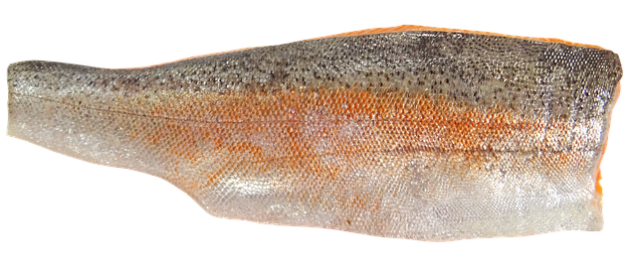
(Quelle: https://pixabay.com/de/photos/meerforelle-meer-forelle-filet-1812556/)

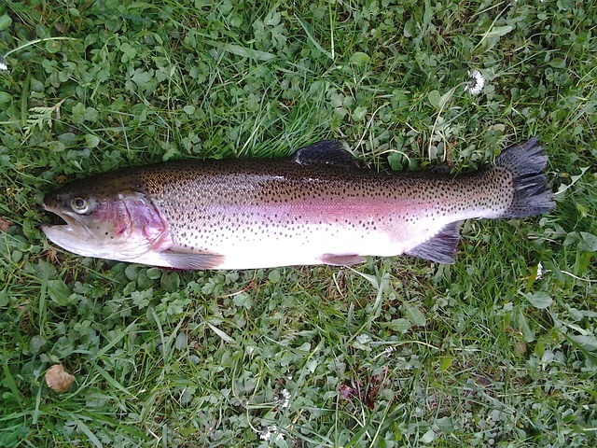
(Quelle: https://pixabay.com/de/photos/regenbogenforelle-forelle-fisch-340352/

Herkunft:
X Süßwasser
- Seefisch
Fettgehalt:
- Magerfisch
- Fettfisch
Körperform:
X Rundfisch
- Plattfisch

Beschreibung des Fleisches (Farbe, Festigkeit, evtl. Gräten):
Forellen haben festes, fein-aromatisches, nährstoffreiches Fleisch.
Sie ernähren sich oft von kleinen Krebstieren dadurch weist ihr Fleisch eine
lachsähnliche rosa bis rote Färbung auf. Ansonsten ist es hell bis beige.

Ernährungsphysiologie, Gehalte pro 100g Filet:
Fettgehalt | 2,7 g pro 100g
Eiweißgehalt | 19,5 g pro 100g
Mineralstoffe/Vitamine | Calcium, Eisen, Kalium, Magnesium, Phosphor
 | Vitamin A, B1, B2, B6
Energiegehalt in Kilojoule | 423 kJ pro 100g

Speisenvorschlag für diesen Fisch (Kartengerecht formuliert: Garmethode, evtl. Sauce, Beilagen)
Gebratenes Forellenfilet mit Mandelbutter, Blattspinat, Butterkartoffeln

